AVALIAÇÃO – 4º BIMESTRE

NOME: ___________________________________________________________
TURMA: __________________________________________________________
DATA: ___________________________________________________________

1. EM QUE AMBIENTE DA ESCOLA VOCÊ E SEUS COLEGAS PASSAM A MAIOR PARTE DO TEMPO?
A) PÁTIO
B) SALA DE AULA
C) BIBLIOTECA
D) QUADRA

2. OS ALUNOS DO 1º ANO FORMARAM UMA FILA. OBSERVE COMO ELES SE POSICIONARAM.
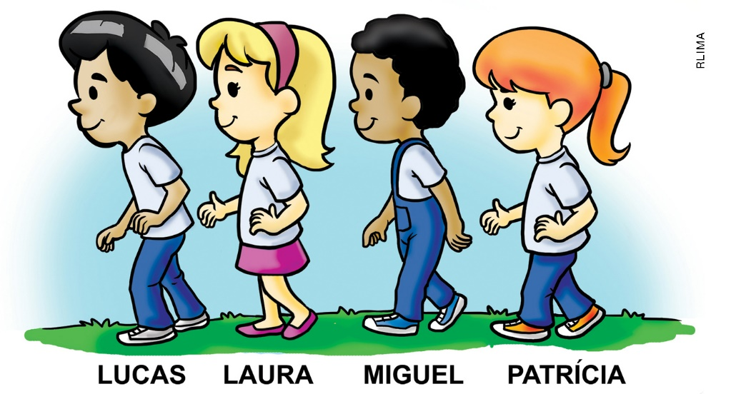

- QUEM ESTÁ À FRENTE DE PATRÍCIA?
______________________________________________________________________________
- QUEM ESTÁ ATRÁS DE LUCAS?
______________________________________________________________________________
- MIGUEL ESTÁ ATRÁS DE QUEM?
______________________________________________________________________________
3. QUAL DESSAS PRÁTICAS NÃO É ADEQUADA AO BOM CONVÍVIO E À ORGANIZAÇÃO DA ESCOLA?
A) GUARDAR OS MATERIAIS NO LUGAR CERTO APÓS O USO.
B) MANTER CARTEIRAS E PAREDES LIMPAS.
C) RESPEITAR TODOS OS COLEGAS E FUNCIONÁRIOS.
D) JOGAR RESTOS DE PAPEL E DE PONTAS DE LÁPIS NO CHÃO.

4. OBSERVE AS IMAGENS E RESPONDA ÀS QUESTÕES.

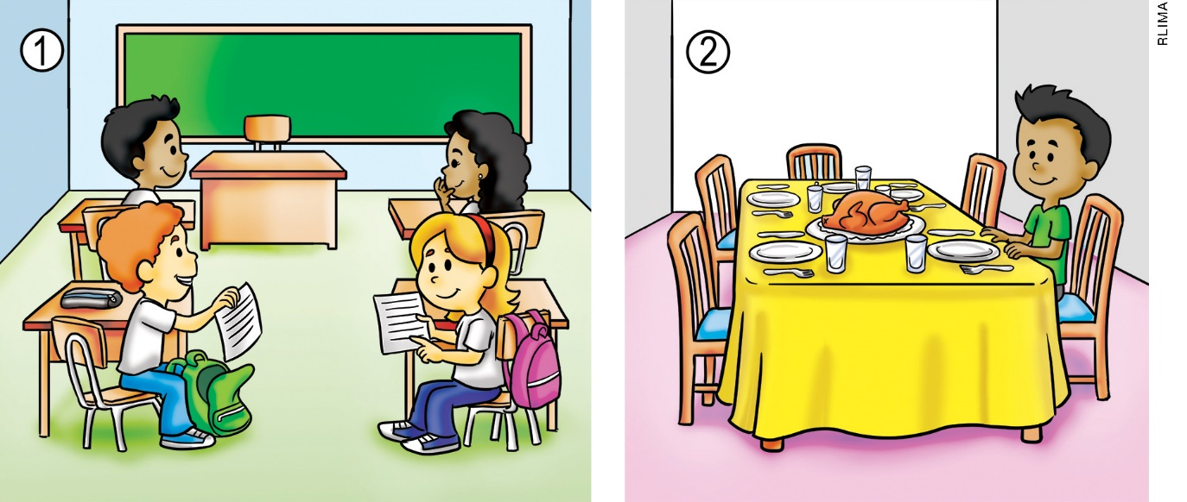

- QUE LOCAL DE CONVIVÊNCIA A IMAGEM 1 MOSTRA? E A IMAGEM 2?
______________________________________________________________________________
______________________________________________________________________________

- QUAIS PESSOAS ESTÃO FALTANDO EM CADA IMAGEM?
______________________________________________________________________________
______________________________________________________________________________

- ESSAS PESSOAS SÃO IMPORTANTES PARA VOCÊ? POR QUÊ?
______________________________________________________________________________
______________________________________________________________________________

5. OBSERVE AS IMAGENS. ELAS MOSTRAM ALGUNS PROFISSIONAIS QUE TRABALHAM NA ESCOLA.
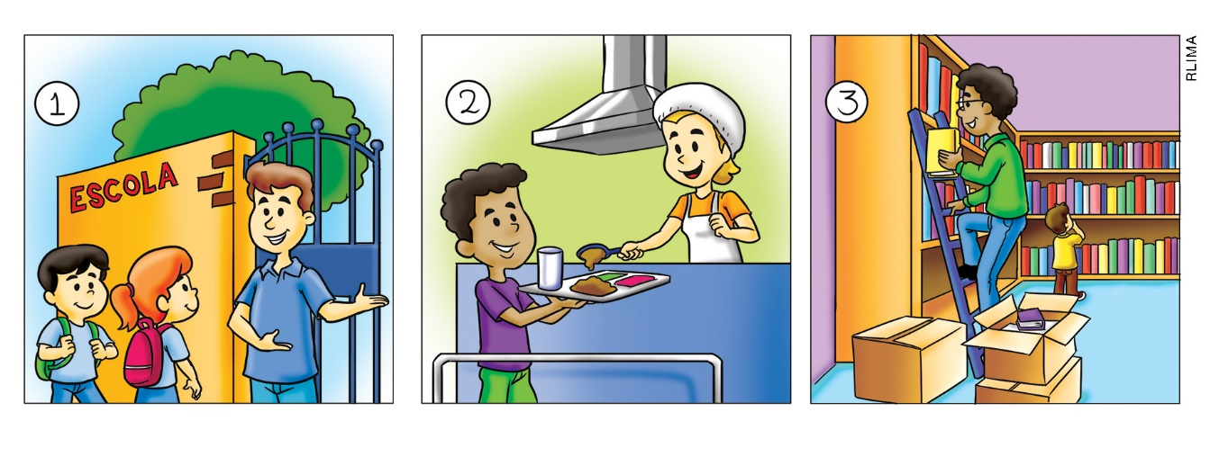
- IDENTIFIQUE OS PROFISSIONAIS DE ACORDO COM O NÚMERO CORRESPONDENTE.
[ ] MERENDEIRA.
[ ] INSPETOR.
[ ] BIBLIOTECÁRIO.
- QUAIS FUNÇÕES CADA UM DELES DESEMPENHA?
[ ] CUIDA DA SEGURANÇA DOS ALUNOS NA ENTRADA E NA SAÍDA DA ESCOLA.
[ ] ORGANIZA OS LIVROS DA ESCOLA E AJUDA OS ALUNOS A ENCONTRÁ-LOS.
[ ] PREPARA E SERVE AS REFEIÇÕES.

6. QUAL FUNCIONÁRIO CUIDA DA LIMPEZA E DA ORGANIZAÇÃO DA ESCOLA?
A) FAXINEIRO
B) DIRETOR
C) PORTEIRO
D) SECRETÁRIO

7. CLASSIFIQUE OS OBJETOS DE ACORDO COM OS MATERIAIS DE QUE SÃO FEITOS. UTILIZE 1 PARA MADEIRA, 2 PARA PLÁSTICO E 3 PARA METAL.
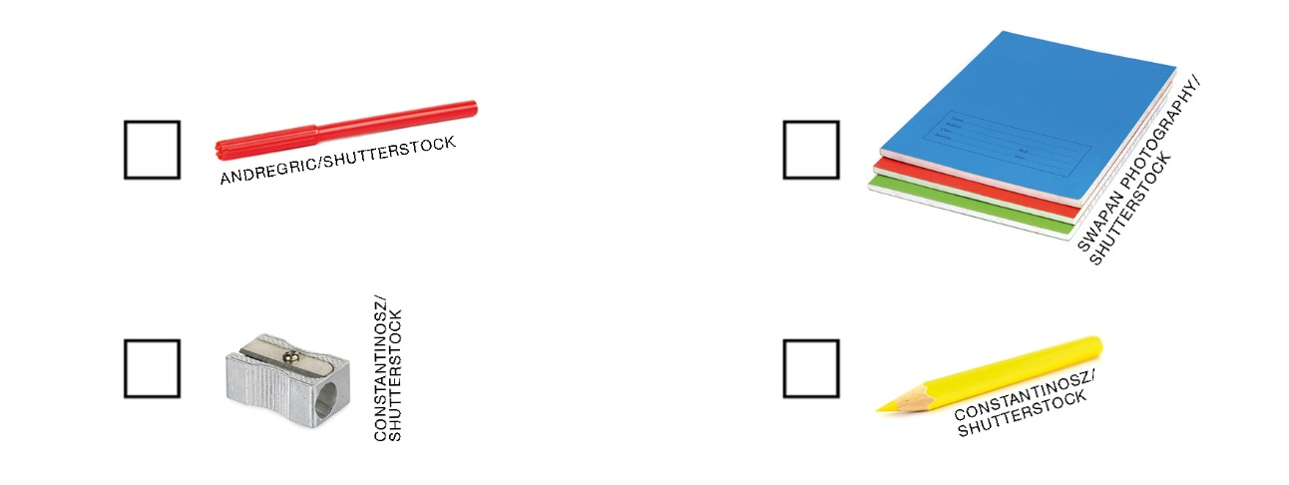

- QUAL DESSES MATERIAIS É O MAIS RESISTENTE?
______________________________________________________________________________
8. LIGUE OS MATERIAIS QUE TÊM A MESMA FUNÇÃO.

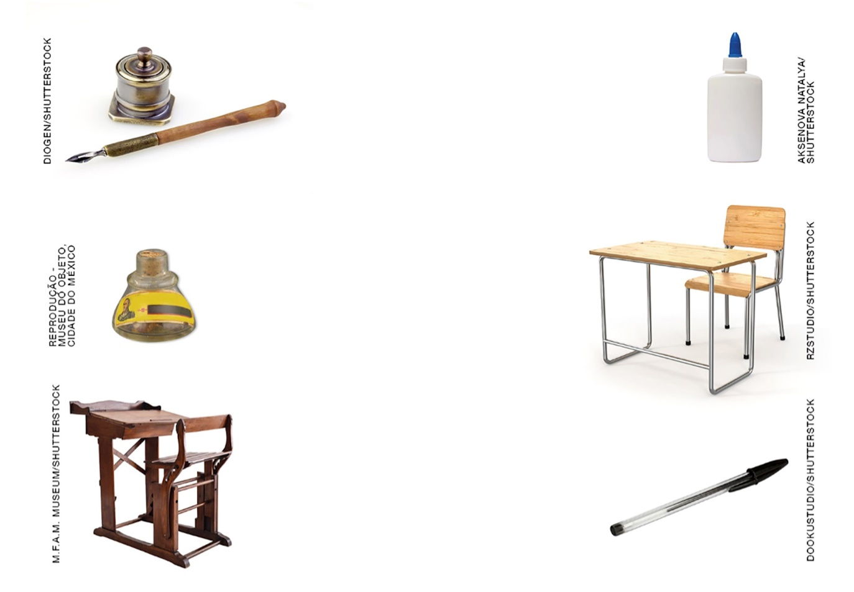
- OS OBJETOS DA PRIMEIRA COLUNA SÃO DO PASSADO OU DO PRESENTE? E OS DA SEGUNDA?

______________________________________________________________________________

9. MARQUE A ALTERNATIVA QUE APRESENTA OBJETOS QUE NÃO FAZIAM PARTE DA ESCOLA NO PASSADO.
A) LIVROS E CADERNOS.
B) UNIFORME E CANETA-TINTEIRO.
C) MATA-BORRÃO E CADERNO DE CALIGRAFIA.
D) TABLETS E FONES DE OUVIDO.

10. SOBRE A ESCOLA EM QUE VOCÊ ESTUDA, RESPONDA.
- HÁ QUANTO TEMPO VOCÊ ESTUDA NESSA ESCOLA?
A) DIAS
B) SEMANAS
C) MESES
D) ANOS

- EM QUAIS DIAS DA SEMANA VOCÊ TEM AULAS?
[ ] DOMINGO [ ] SEGUNDA-FEIRA [ ] TERÇA-FEIRA [ ] QUARTA-FEIRA
[ ] QUINTA-FEIRA [ ] SEXTA-FEIRA [ ] SÁBADO

11. OBSERVE A AGENDA ESCOLAR DE MARIANA E RESPONDA ÀS QUESTÕES.
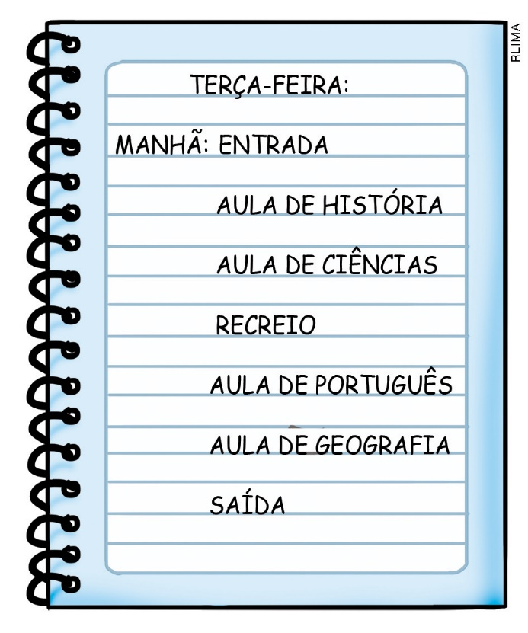
- EM QUAL DIA DA SEMANA MARIANA TEM ESSA ROTINA ESCOLAR?
______________________________________________________________________________
- EM QUE PERÍODO DO DIA MARIANA ESTUDA?
_____________________________________________________________________________
- QUE AULA MARIANA TEVE ANTES DA AULA DE PORTUGUÊS? E DEPOIS?
______________________________________________________________________________

12. ASSINALE A OPÇÃO QUE CONTÉM APENAS ALIMENTOS SAUDÁVEIS.
A)

B)
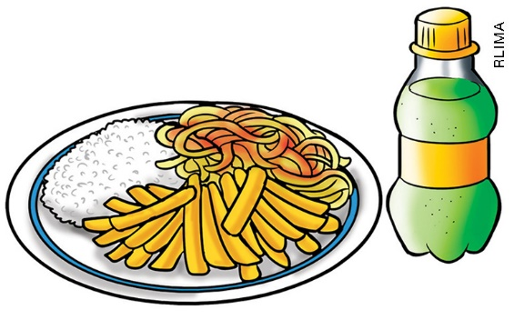

C)
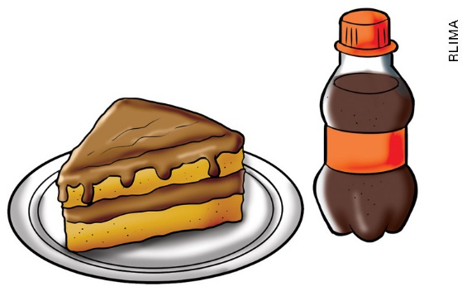

D)

13. FAÇA UM DESENHO REPRESENTANDO AS FESTAS QUE SÃO COMEMORADAS NA ESCOLA EM QUE VOCÊ ESTUDA.

14. OBSERVE A IMAGEM E FAÇA O QUE SE PEDE.
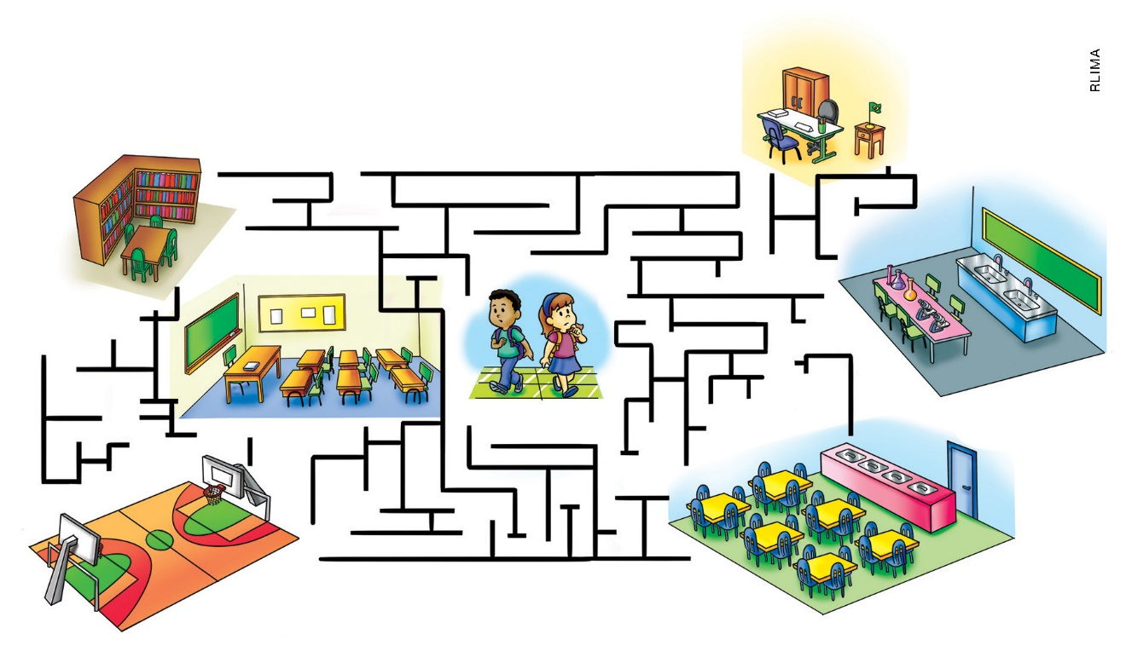
- TRACE DE AZUL O CAMINHO DE DANIEL ATÉ À BIBLIOTECA.

- POR ONDE DANIEL PASSA ATÉ CHEGAR À BIBLIOTECA?
[ ] QUADRA
[ ] REFEITÓRIO
[ ] LABORATÓRIO
[ ] SALA DE AULA

- TRACE DE VERMELHO O CAMINHO DE MEIRE ATÉ A DIRETORIA.

- POR ONDE MEIRE PASSA ATÉ CHEGAR À DIRETORIA?
[ ] QUADRA
[ ] LABORATÓRIO
[ ] SALA DE AULA
[ ] REFEITÓRIO

- MEIRE ESTÁ À ESQUERDA OU À DIREITA DE DANIEL?
______________________________________________________________________________

15. OBSERVE A IMAGEM. PARA IR DE CASA PARA A ESCOLA, BRUNO SEMPRE PASSA EM FRENTE À PADARIA E DEPOIS VIRA À ESQUERDA.
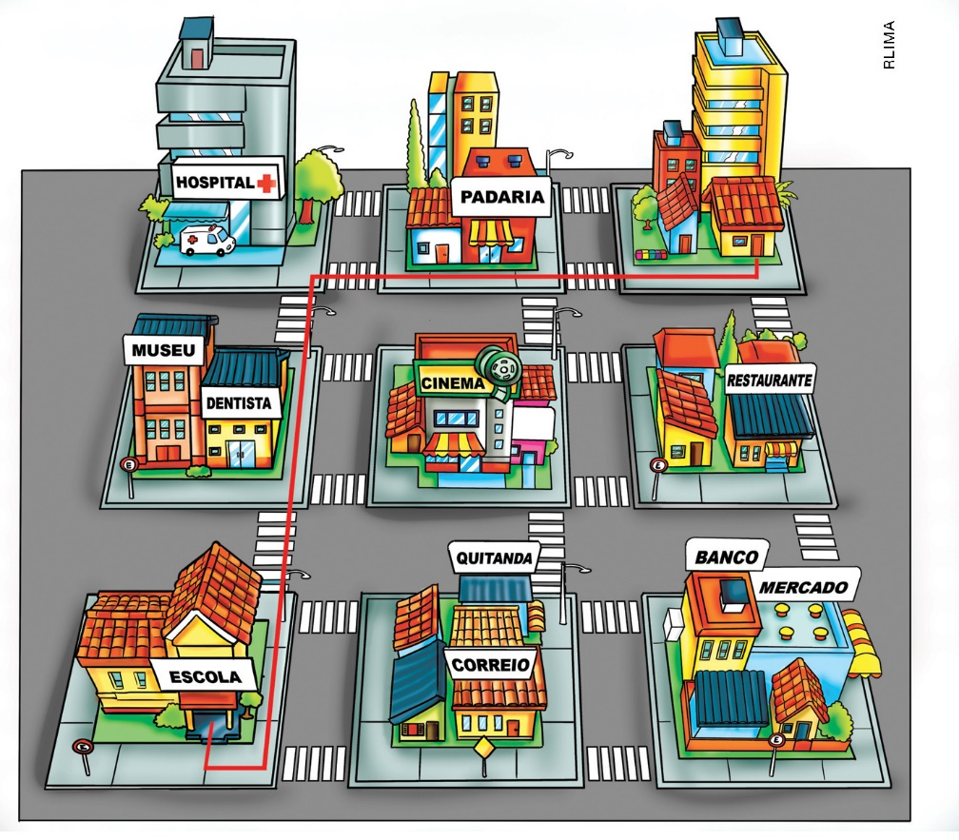
- POR QUAL LOCAL ELE NÃO PASSA NO CAMINHO?
A) DENTISTA
B) CINEMA
C) BANCO
D) PADARIA

